Nadere regels voor het plaatsen van reclameborden / driehoeksborden / sandwichborden gemeente Landerd 2020
Burgemeester en wethouders van Landerd;

overwegende dat:
- ter vermindering van administratieve lasten wordt volstaan met algemene regels voor het (laten) plaatsen van voorwerpen op, aan of boven de weg;
- overmatige plaatsing van tijdelijke reclameborden/sandwichborden/driehoeksborden de weggebruiker te veel kan afleiden of een aantasting kan betekenen van het uiterlijk aanzien van de gemeente;
- het in het belang van de bruikbaarheid van en veiligheid op de weg alsmede uit oogpunt van redelijke eisen van welstand noodzakelijk is aan het plaatsen van tijdelijke reclameborden/sandwichborden/driehoeksborden nadere regels te verbinden.
gelet op artikel 2:10, tweede lid, van de Algemene Plaatselijke Verordening (hierna: APV);

BESLUITEN:

vast te stellen Nadere regels voor het plaatsen van reclameborden/sandwichborden/driehoeksborden gemeente Landerd 2020.
Artikel 1 Algemene voorwaarden
Het (laten) plaatsen van reclameborden/sandwichborden/driehoeksborden is alleen toegestaan voor evenementen en activiteiten die voldoen aan de hierover genoemde criteria:
  - het evenement/de activiteit:
    - heeft een tijdelijk karakter;
    - is voor een breed publiek (particulieren/consumenten en instellingen) toegankelijk;
    - heeft een sociaal-cultureel karakter, ofwel een maatschappelijk belang;
    - mag geen betrekking hebben op een bepaald commercieel merk of product;
    - heeft geen betrekking op tijdelijke prijskortingen of commerciële acties voor een product of deel van het assortiment;
    - mag niet gericht zijn op bedrijven (business-to-business-communicatie);
    - mag geen betrekking hebben op alcohol- en tabaksproducten;
    - moet ethisch passen in het gemeentelijk beleid.
De aangekondigde evenementen en activiteiten moeten binnen de gemeente Landerd plaatsvinden of uitstraling hebben c.q. van belang zijn voor inwoners en bezoekers van de gemeente Landerd.
De reclameborden/sandwichborden/driehoeksborden mogen alleen in een metalen frame en rond lantaarnpalen worden geplaatst.
Voor eenzelfde activiteit mogen maar één keer per kwartaal reclameborden/sandwichborden/driehoeksborden worden geplaatst.
De reclameborden/sandwichborden/driehoeksborden dienen tenminste 15 meter uit de straathoek geplaatst te worden.
De minimumafstand tussen de reclameborden/sandwichborden/ driehoeksborden bedraagt 50 meter.
Plaatsing is niet toegestaan binnen een afstand van 100 meter van een rotonde, voetgangersoversteekplaats, kruising of andere aansluiting met een openbare weg.
De reclameborden/sandwichborden/driehoeksborden mogen geen doorgang/voetpad belemmeren; er dient minimaal 1,50 meter vrij te blijven.
Plaatsing rondom verkeersborden of bomen is verboden.
Plaatsing is alleen mogelijk langs de wegen, die staan vermeld in de tabel in artikel 3. Voor zover dit provinciale wegen zijn, is plaatsing alleen mogelijk als de provincie daarvoor toestemming heeft verleend.
Op elk reclamebord/sandwichbord/driehoeksbord moet een leesbaar contactpersoon met zijn telefoonnummer, datum van plaatsing en datum van verwijdering van het bord staan vermeld.
Artikel 2 Plaatsingsperiode
Plaatsing mag gedurende een periode van maximaal 14 dagen op de in artikel 3 aangewezen locaties, direct voorafgaande aan de datum van het evenement of de activiteit. Toestemming dient vooraf bij de gemeente te worden gevraagd.
De reclameborden/sandwichborden/driehoeksborden moeten binnen 3 dagen na afloop van het evenement of de activiteit zijn verwijderd.
Artikel 3 Aangewezen locaties en aantal
Plaatsing mag volgens onderstaande tabel.

Plaats | Totaal aantal reclame-borden/sandwichborden/ driehoeksborden | Toegestane wegen
Schaijk | Maximaal 10 | Runstraat  Schutsboomstraat  Pastoor Van Winkelstraat  Haagstraat  Rijksweg (provinciale weg)
Reek | Maximaal 10 | Schaijksestraat  Mgr. Suijsstraat  Mgr. Borretstraat  Rijksweg (provinciale weg)
Zeeland | Maximaal 10 | Kerkstraat  Langenboomseweg (vanaf Kerkstraat tot de Midden-Peelweg)  Bergmaas  Peelweg (provinciale weg)

Artikel 4 Toezicht en handhaving
De door de politie, brandweer of daartoe aangewezen ambtenaren te geven aanwijzingen met betrekking tot de reclameborden/sandwichborden/driehoeksborden dienen stipt en onmiddellijk te worden opgevolgd.
De daartoe door burgemeester en wethouders aangewezen ambtenaren zijn belast met het toezicht op de naleving van deze nadere regels. Zij inspecteren regelmatig of de reclameborden/sandwichborden/driehoeksborden tijdig zijn verwijderd.
Om het tijdig verwijderen van de borden in de hand te kunnen houden, geldt de volgende werkwijze:
op elk reclamebord/sandwichbord/driehoeksbord moet een leesbaar contactpersoon met zijn telefoonnummer, datum van plaatsing en datum van verwijdering van het bord staan vermeld;
als de in het eerste lid verplichte gegevens niet op het reclamebord/ sandwichbord/driehoeksbord staan vermeld, wordt het bord aangemerkt als zwerfafval en kan om die reden direct op kosten van het bedrijf of de organisator die de opdracht tot plaatsen heeft gegeven, worden verwijderd;
indien de reclameborden/sandwichborden/driehoeksborden na de toegestane datum nog aanwezig zijn, wordt de overtreder éénmaal mondeling gesommeerd om de borden op te ruimen. Worden de borden dan nog niet verwijderd, dan doet de gemeente dat op kosten van het bedrijf of de organisator die de opdracht tot plaatsing heeft gegeven.
Artikel 5 Aansprakelijkheid
Plaatsing mag geen schade toebrengen aan de weg of aan lichtmasten, gevaar opleveren voor de bruikbaarheid van de weg of voor het doelmatig en veilig gebruik daarvan.
Schade aan gemeente-eigendommen zal worden verhaald op degene die de reclameborden/sandwichborden/driehoeksborden plaatst of heeft (laten) plaatsen.
Voor eventuele schade, voortvloeiende uit het plaatsen of geplaatst hebben van de reclameborden/sandwichborden/driehoeksborden, kan de gemeente Landerd niet aansprakelijk worden gesteld.
Artikel 6 Onvoorziene gevallen
In de gevallen waarin deze nadere regels niet voorzien, beslissen burgemeester en wethouders.
Artikel 7 Citeertitel
Deze nadere regels worden aangehaald als: “Nadere regels reclameborden/ sandwichborden/driehoeksborden Landerd 2020”.
Artikel 8 Inwerkingtreding
Deze nadere regels treden in werking op de achtste dag na datum van bekendmaking.

Zeeland, 3 november 2020.
Burgemeester en wethouders van Landerd,
de secretaris,
C.C. Boode
de burgemeester,
M.C. Bakermans

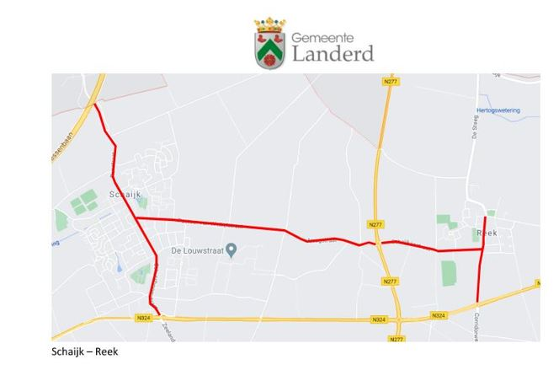
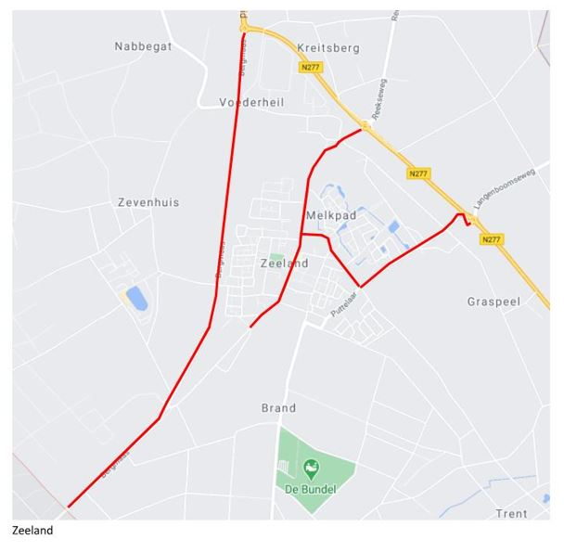

TOELICHTING
Binnen de gemeente Landerd is in het kader van de vermindering van administratieve lasten voor bedrijven en burgers het vergunningsvereiste voor het (laten) plaatsen van voorwerpen op, aan of boven de weg of een andere openbare plaats in de Algemene Plaatselijke Verordening gemeente Landerd 2010 (hierna: APV) vervangen door algemene regels.

Op grond van de algemene regels in artikel 2:10 APV mogen tijdelijk voorwerpen op, aan of boven de weg of een andere openbare plaats worden geplaatst, bijvoorbeeld een bouwsteiger, een schaftkeet of een aankondigingsbord. Bij plaatsing moet aan een aantal voorwaarden worden voldaan:
de voorwerpen mogen geen schade toebrengen aan de openbare plaats of het straatmeubilair;
de voorwerpen mogen geen gevaar opleveren voor de bruikbaarheid van de openbare plaats of voor het doelmatig en veilig gebruik daarvan;
de voorwerpen mogen geen belemmering vormen voor het doelmatig beheer en onderhoud van de openbare plaats;
de voorwerpen moeten hetzij op zichzelf, hetzij in verband met de omgeving voldoen aan redelijke eisen van welstand.
Daar waar niet voldaan wordt of kan worden voldaan aan de algemene regels, geldt dat de voorwerpen niet mogen worden geplaatst, tenzij het college op grond van het derde lid ontheffing heeft verleend.

Het tweede lid van artikel 2:10 APV biedt het college de ruimte bepaalde voorwerpen, waaronder de reclameborden/sandwichborden/ driehoeksborden, nader te regelen. Uit oogpunt van welstand en verkeersveiligheid en om wildgroei te voorkomen, heeft het college het noodzakelijk gevonden voor de reclameborden/ sandwichborden/driehoeksborden nadere regels vast te stellen.

Het gaat in deze nadere regels over het tijdelijk plaatsen van voorwerpen. Is sprake van meer permanente plaatsing van voorwerpen, dan gelden in de regel de voorschriften in het bestemmingsplan alsmede andere wettelijke bepalingen.
ARTIKELGEWIJZE TOELICHTING
Artikel 1
Het door middel van reclameborden/sandwichborden/driehoeksborden maken van reclame is alleen toegestaan voor activiteiten en evenementen die niet commercieel zijn of die in hoofdzaak niet commercieel van aard of opzet zijn.
Hierbij wordt voor circussen en kermissen (wel commercieel) een uitzondering gemaakt.
Gebruikmaking van reclameborden/sandwichborden/driehoeksborden voor aanprijzing van waren/goederen is niet toegestaan.
Voorbeelden van evenementen/acties die kunnen voldoen aan de in artikel 1 omschreven criteria zijn (niet limitatief):
- braderie/rommelmarkt;
- kermis/circus;
- sportevenement;
- optredens.
Eerste lid
Of een evenement of activiteit ethisch verantwoord is, is ter beoordeling aan het college. Een evenement of activiteit moet passen binnen het geheel van waarden, normen en regels die in een bepaalde sociale/maatschappelijke context duidelijk maken of iets wel of niet mag, juist of onjuist is.
Tweede lid
Bij evenementen of activiteiten met een uitstraling op inwoners of bezoekers van de gemeente Landerd kan bijvoorbeeld worden gedacht aan een open dag van de Vliegbasis te Volkel.
Artikel 2
Gelet op het doel van de reclameborden/sandwichborden/driehoeksborden is het neerzetten ervan toegestaan voor een korte periode en gekoppeld aan het tijdstip waarop het evenement plaatsvindt c.q. maximaal 14 dagen voorafgaande aan de activiteit. Binnen drie dagen (geen werkdagen) na afloop van het evenement of de activiteit moeten de borden weer zijn weggehaald. Dit betekent dat de borden maximaal 17 dagen mogen blijven staan.
Artikel 3
De tabel in artikel 3 moet worden aangepast als de wegsituatie verandert, of als nieuwe wegen in aanmerking komen voor het plaatsen van reclameborden/sandwichborden/driehoeksborden, of als de veiligheid in gevaar komt.
Artikel 4
Het zal belangrijk zijn strikt te handhaven op het tijdig verwijderen van de borden. Aangezien zonder vergunning mag worden geplaatst, beschikt de gemeente niet vooraf over de gegevens van degene die plaatst. Om in geval van overtreding toch adequaat te kunnen optreden, is een andere werkwijze bedacht om over de benodigde gegevens te kunnen beschikken. Er is gekozen voor een simpele, praktische wijze van handhaving.
Derde lid
Op de borden moeten naam contactpersoon, zijn telefoonnummer en datum van plaatsing en verwijdering van de borden vermeld staan. Ontbreken deze gegevens of zijn ze niet correct (bijvoorbeeld een verkeerd telefoonnummer), dan kunnen de borden als zwerfafval worden aangemerkt. In die gevallen mag de gemeente de borden direct verwijderen en kan de kosten verhalen op de organisatie.
Artikel 6
Bijvoorbeeld in het geval ter discussie wordt gesteld of een evenement of activiteit ethisch past binnen het gemeentelijk beleid, is het een taak van het college om daarover een standpunt in te nemen.

